TEORIA DEI SEGNALI – 5/02/07

Esercizio 1. Calcolare la trasformata continua di Fourier di 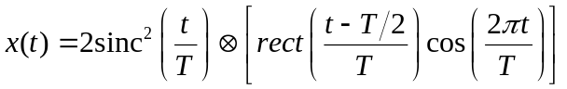. Fare il grafico di ampiezza e fase.

Esercizio 2. Enunciare e dimostrare il teorema dell’integrazione totale (o completo).

Esercizio 3. Calcolare la risposta in ampiezza e fase della risposta in frequenza del sistema lineare tempo-invariante 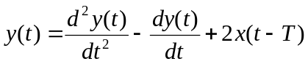.
Esercizio 4. Si supponga che un test di laboratorio per individuare una certa malattia dia i seguenti risultati. Sia A= evento in cui la persona sottoposta al test ha la malattia, B=evento in cui il risultato del test è positivo. Si sa che 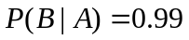, 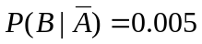 e lo 0.1 per cento della popolazione ha effettivamente contratto la malattia. Qual è la probabilità che una persona abbia la malattia dato che il risultato del test è positivo?

Esercizio 5. La ddp di una v.a. continua X è data da:

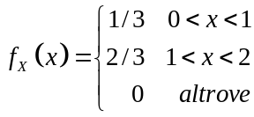

Si calcoli la funzione di distribuzione 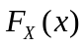 e si traccino i grafici di 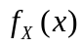 e .
Esercizio 6. Si consideri un processo casuale X(t) definito dalla 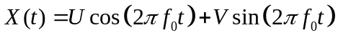, per 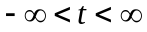, dove f₀ è costante e U e V sono variabili aleatorie.
- Si dimostri che, affinché X(t) sia stazionario, deve essere soddisfatta la condizione 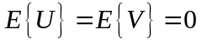.
- Si dimostri che X(t) è stazionario in senso lato se e solo se U e V sono non correlate con varianze uguali, ossia, 

